Bonjour à tous et à toutes,
Voici le programme de nos activités du vendredi 12 juin.
Tu peux m'envoyer ton travail à classemrdeyris@orange.fr

1/ les homophones ou homonymes grammaticaux.
Exercices du caribou.

exercice 10p113 : et ou est et = on peut dire "et puis"
est = on ne peut pas dire "et puis" mais "était".

son ou sont son = le sien
sont = on peut dire "étaient"

exercice 9p113 : on, on n' ou ont ont = on peut dire "avaient"
on = on ne peut pas dire "avaient" mais "il" ou "elle".
On n' ... = le n' veut dire "ne". On utilise "on n'..." quand le verbe est suivi d'une négation (ne ... pas, ne ... plus, ne ... jamais, etc)
comme dans "on n'a pas envie".

exercice 5p141 : ou ou où ou = on peut dire "ou bien"
où = on ne peut pas dire "ou bien".
Il sert souvent à donner un lieu ou un moment.

exercice 4p141 : mes ou mais mes = ce sont les miens, on peut dire tes ou ses
"J'ai perdu mes chaussures."
mais = montre une opposition, un changement
"J'aime les fraises mais je préfère les cerises."

exercice 8p141 : la ou là la = on peut dire "une".
là = indique un lieu. On ne peut pas dire "une".

2/ Rédaction :

- Rédige sans faute l'histoire que tu imagines quand tu vois cette BD. Ecris une phrase par image.

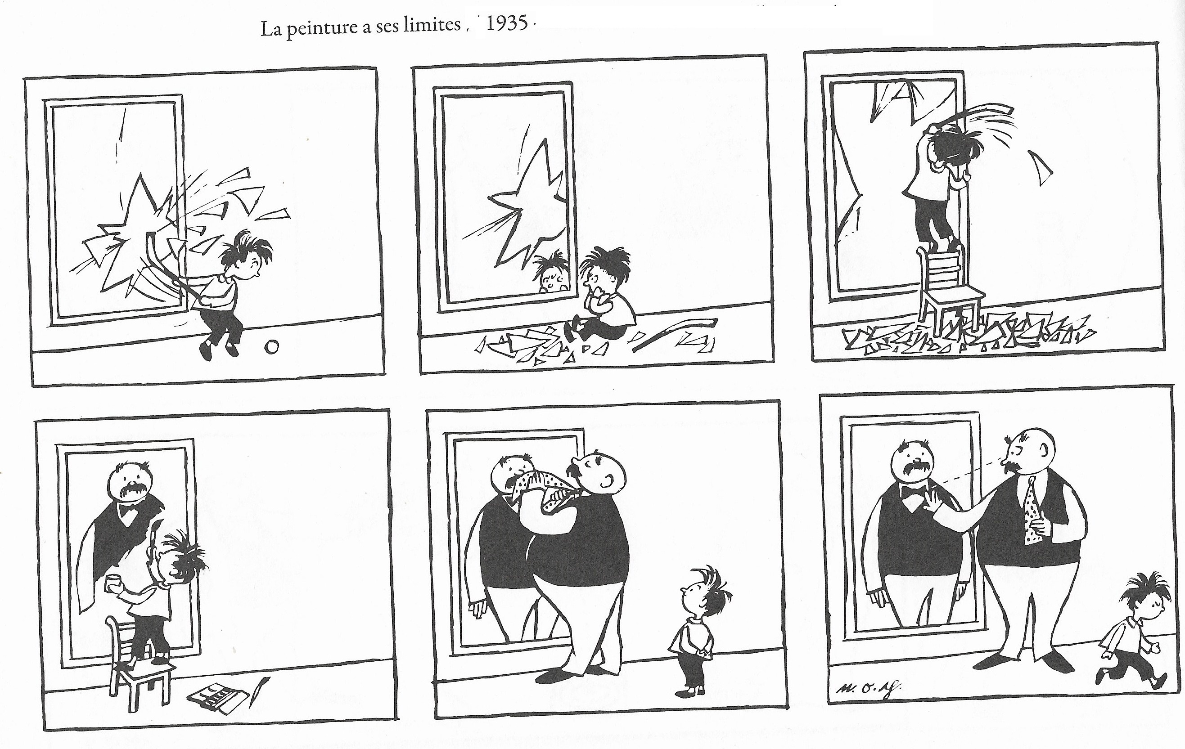

3/ Sciences :

Travail en commun avec les autres classes de CM publié sur le site de l'école.
4/ Géométrie :

- Voir la leçon posté en pdf sur le site internet de l'école.

- S'entrainer à tracer avec le compas, des triangles quelconques, des triangles isocèles et des triangles équilatéraux dont on connait la longueur des 3 côtés.

- Dire parmi les triangles suivants, lesquels auront besoin du compas pour être tracés.

1/ Trace un triangle (ABC) quelconque. | 2/ Trace un triangle (RLE) isocèle en L avec  RL = LE = 5 cm et 4 mm. | 3/ Trace un triangle (MES) tels que : ME = 5 cm,  ES = 3 cm et MS = 4 cm.
4/ Trace un triangle (DAE) isocèle en A tels que  DA = AE = 3 cm et 8 mm et DE = 5 cm et 4 mm. | 5/ Trace un triangle (FAN) isocèle en F avec  NF = AF = 7 cm. | 6/ Trace un triangle équilatéral (HUJ) de 4 cm de côté.
7/ Trace un triangle (MNO) rectangle en M. | 8/ Trace un triangle équilatéral (PAS) tels que  PA = PS = AS = 6 cm. | 9/ Trace un triangle quelconque (TRO) tels que :  TR= 3 cm et 8 mm et RO= 5 cm et 5 mm
10/ Trace un triangle (STU) isocèle en U. | 11/ Trace un triangle (GHI) isocèle en G. | 12/ Trace un triangle quelconque (KLM) avec KL= 4 cm et LM= 6 cm.

- Tracer les 12 triangles précédents sur du papier blanc.

Attention, ne regarde pas la suite trop vite !
C'est la correction.

1/ les homophones ou homonymes grammaticaux

exercice 10p113

exercice 9p113

exercice 5p141:

exercice 4p141:

exercice 8p141:

3/ Rédaction

Il faut comprendre que le fils joue au hockey dans la maison et que cela doit sûrement lui être interdit.
Il casse le miroir. Puis il a une idée pour ne pas se faire disputer.
Il peint son père sur le mur croyant que celui-ci n'y verra que du feu. Mais le père remarque que dans le miroir, il a un noeud papillon alors qu'en réalité il porte une cravate.

4/ Géométrie : Le cercle

Le compas n'est obligatoire que lorsque l'on connait la longueur des 3 côtés.

1/ Trace un triangle (ABC) quelconque.  Compas pas obligatoire | 2/ Trace un triangle (RLE) isocèle en L avec  RL = LE = 5 cm et 4 mm.  Compas pas obligatoire | 3/ Trace un triangle (MES) tels que : ME = 5 cm,  ES = 3 cm et MS = 4 cm.  Compas obligatoire
4/ Trace un triangle (DAE) isocèle en A tels que  DA = AE = 3 cm et 8 mm et DE = 5 cm et 4 mm.  Compas obligatoire | 5/ Trace un triangle (FAN) isocèle en F avec  NF = AF = 7 cm.  Compas pas obligatoire | 6/ Trace un triangle équilatéral (HUJ) de 4 cm de côté.  Compas obligatoire
7/ Trace un triangle (MNO) rectangle en M.  Compas pas obligatoire | 8/ Trace un triangle équilatéral (PAS) tels que  PA = PS = AS = 6 cm.  Compas obligatoire | 9/ Trace un triangle quelconque (TRO) tels que :  TR= 3 cm et 8 mm et RO= 5 cm et 5 mm  Compas pas obligatoire
10/ Trace un triangle (STU) isocèle en U.  Compas pas obligatoire | 11/ Trace un triangle (GHI) isocèle en G.  Compas pas obligatoire | 12/ Trace un triangle quelconque (KLM) avec KL= 4 cm et LM= 6 cm.  Compas pas obligatoire

